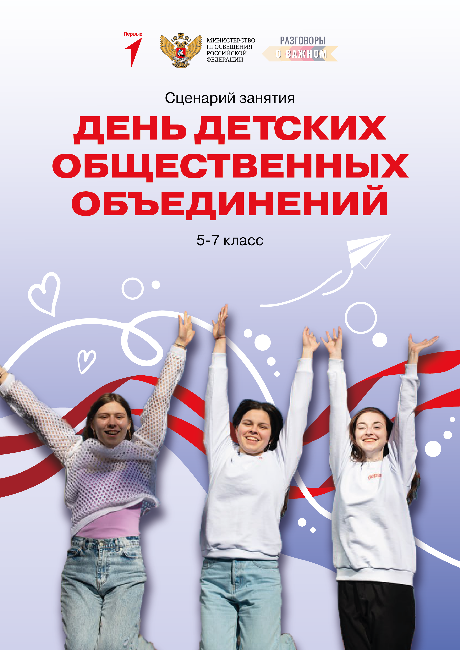
МЕТОДИЧЕСКИЕ МАТЕРИАЛЫ

ВНЕУРОЧНОЕ ЗАНЯТИЕ
для учащихся 5 – 7 классов по теме:
«День детских общественных объединений»

Цель занятия: сформировать у обучающихся представления
о детских общественных объединениях и вовлечь в деятельность Российского движения детей и молодежи «Движение первых»
(далее – РДДМ, Движение первых), мотивировать на участие в проектах Движения и в работе первичных отделений.

Формирующиеся ценности: дружба, активная жизненная позиция, стремление к созданию нового, сохранение культуры и ценностей народов России.

Планируемые результаты

Личностные: формирование готовности участия в жизни общеобразовательной организации, в доступной по возрасту социально значимой деятельности; освоение социальных норм, правил поведения, ролей и форм социальной жизни в группах и сообществах, включая социальные сообщества.

Метапредметные: готовность слушать собеседника и вести диалог; готовность признавать возможность существования различных точек зрения и права каждого иметь свою; излагать свое мнение и аргументировать свою точку зрения и оценку событий; формирование представлений о ценностях.

Продолжительность занятия: 25 – 30 минут.

Рекомендуемая форма занятия: эвристическая беседа. Занятие предполагает также использование видеофрагментов, анализ текстовой информации.

Рекомендация по проведению: если в школе есть первичное отделение Движения первых, предусмотрите участие активистов в совместном проведении урока в младших классах.

Комплект материалов:
- сценарий,
- методические рекомендации,
- видеофрагменты,
- презентация,
- комплект интерактивных заданий.

Содержательные блоки занятия
Часть 1. Мотивационная
Подведение промежуточных итогов о личных достижениях обучающихся. Беседа об опыте участия детей в различных конкурсах и соревнованиях. Беседа о детских общественных организациях. Просмотр видеоролика.

Часть 2. Основная
Беседа о Российском движении детей и молодежи «Движение первых». Обсуждение значимости поддержки и дружбы, командной работы. Просмотр видеоролика «Дружба». Презентация алгоритма вступления в Движение. Знакомство с проектами Движения первых, в которых можно принять участие летом, в том числе летних смен Движения.

Часть 3. Заключительная
Обобщающая беседа, подведение итогов занятия. Формирование активной жизненной позиции через различные виды деятельности в каникулярный период. Просмотр видеоролика «Лето с Движением первых». Обсуждение проектов, в которых обучающиеся хотели бы принять участие.

Часть 1. Мотивационная
(до 10 минут)
Задача: настроить учащихся на восприятие темы, познакомить
с целями занятия.

Подведение промежуточных итогов о личных достижениях обучающихся. Беседа об опыте участия детей в различных конкурсах и соревнованиях. Беседа о детских общественных организации. Просмотр 2D-ролика «Развитие детского движения в России».

Часть 2. Основная
(до 10 минут)
Задача: познакомить с деятельностью Российского движения детей и молодёжи в летний период деятельности.

Беседа о детских движениях, о возможностях, которые дают такие организации. Беседа о Российском движении детей и молодежи «Движение первых», обсуждение миссии «Движения первых». Обсуждение значимости поддержки и дружбы, командной работы. Беседа о друзьях, что значит дружить, где можно познакомиться с ребятами. Обратите внимание на совместные виды деятельности детей и проведения времени, необходимость поддержки друг друга, принятия индивидуальных особенностей, в том числе межкультурных, а также бескорыстного отношения друг к другу. Просмотр видеоролика «Дружба». Обсуждение алгоритма вступления в Движение. Просмотр видеоролика «Первичные отделения Движения первых». При наличии первичного отделения в общеобразовательной организации обсудите план деятельности на лето.

Часть 3. Заключительная
(до 5 минут)
Задача: обобщить информацию, полученную на занятии; формирование активной жизненной позиции детей через выбор обучающимися деятельности на период каникул, в том числе смен Движения первых в регионе.

Обобщающая беседа, подведение итогов занятия. Просмотр видеоролика «Лето с Движением первых». Обсуждение проектов или различных видов деятельности, в которых обучающиеся хотели бы принять участие в период каникул.

При наличии возможности рекомендуется предусмотреть ведение обучающимися «Дневника внеурочных занятий “Разговоры
о важном”».

В таком «Дневнике» могут отмечаться:
- тема занятия;
- ценности, обсуждаемые в ходе занятия;
- основные выводы обучающегося, сделанные по итогам занятия,
- ссылки на полезные медиаресурсы и образовательные проекты по тематике занятия;
- творческие задания и темы для обсуждения с родственниками и друзьями;
- любая другая информация по теме занятия.

Структура такого дневника и организация его ведения определяются образовательной организацией самостоятельно.

